Laboratorio n°1

### Ausili Julián y Vanadía Matías

# Análisis de datos de “ventas_mensuales”

1. Introducción

En este informe presentamos un análisis detallado de las ventas mensuales de productos en línea, con el objetivo de comprender el comportamiento de las ventas a lo largo del tiempo. El análisis es crucial para interpretar las tendencias y los factores que influyen en las ventas, lo que a su vez ayudará a tomar decisiones estratégicas.

El informe abordará preguntas relacionadas con las ventas, la publicidad, la ubicación, las temporadas, los productos más vendidos y el impacto de eventos especiales. Así también incluimos un código que interpreta con gráficos los datos de 12 datasets que corresponden a las ventas en cada mes del año 2019.

<https://github.com/Matiiwtcp/Laboratorio_bigdata_1>

1. Características clave

* Conjunto de datos: Los datos utilizados en este análisis comprenden registros diarios de ventas mensuales de productos en línea durante un período de tiempo específico. Cada registro contiene la *fecha*, *tipo de producto, monto de ventas*, *ubicación geográfica* y otra información relevante.
* Calidad de los datos: Los datos se recopilaron de manera consistente y se mantienen en un formato uniforme. Se realizaron esfuerzos para eliminar o tratar valores atípicos y faltantes cuando fue necesario.
* Período de análisis: El período de análisis abarca desde 01/01/2019 hasta 31/12/2019. Los datos se recopilaron de manera constante durante este período sin lagunas significativas.
* Volumen de datos: El conjunto de datos consta de 185950 registros útiles, lo que proporciona una base sólida para el análisis estadístico.
* Metodología de análisis: Se utilizó un enfoque exploratorio para analizar los datos. Se realizaron cálculos de promedio, se generaron visualizaciones y se llevaron a cabo pruebas estadísticas para obtener varias perspectivas sobre las ventas mensuales.

1. Análisis preguntas planteadas
2. **Comportamiento de las ventas en los distintos meses:**

*Figura 1.1: Total de ventas por mes*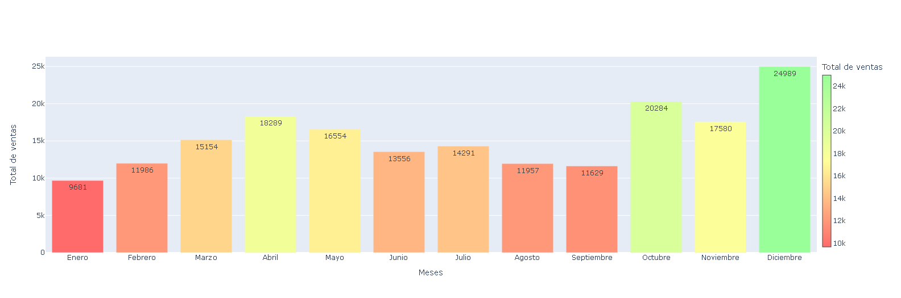

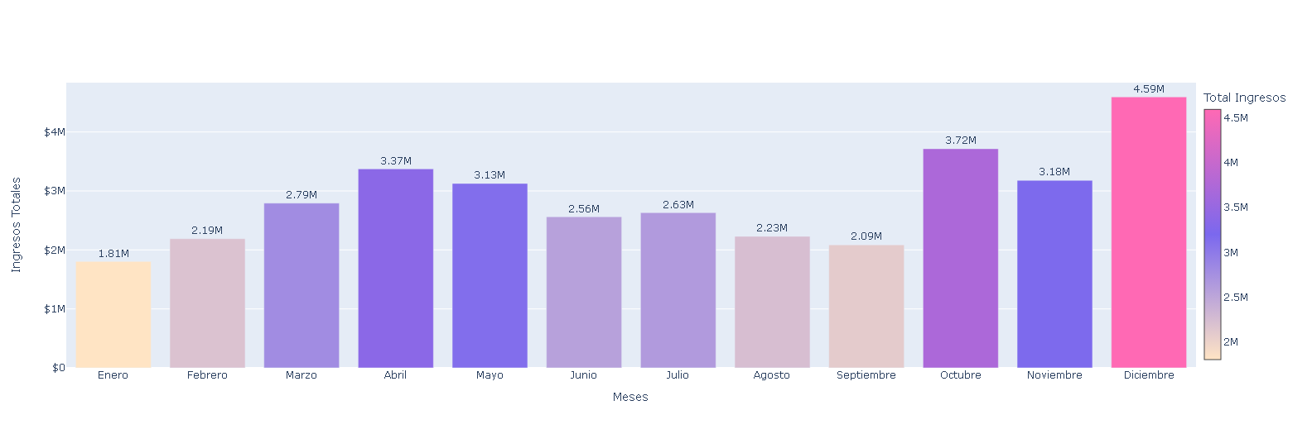

*Figura 1.2: Ingresos totales por mes*

Durante el período analizado, se observó una variación significativa en las ventas mensuales. Como puede apreciarse en la Figura 1.1, las ventas oscilaron entre un mínimo de 9,681 en enero y un máximo destacado de 24,989 en diciembre. Esto sugiere una fluctuación marcada en la demanda a lo largo del año.

* ¿Cómo variaron las ventas a lo largo de los diferentes meses?

Las ventas mensuales mostraron patrones de aumento y disminución en el transcurso del año. Algunos meses experimentaron incrementos notables en las ventas, mientras que otros vieron caídas significativas. Este análisis de variación podría ser útil para comprender las estacionalidades o factores externos que afectan a las ventas. *(Figura 1.1: Total de ventas por meses)*

* ¿Hubo algún mes que se destacó en términos de ventas?

Diciembre emergió como el mes sobresaliente en términos de ventas, registrando un total de 24,989 unidades vendidas. Este resultado puede deberse a factores como las festividades de fin de año o promociones especiales que estimularon las compras.

* ¿Cuál es el ingreso total generado por mes?

El ingreso total generado por mes revela una tendencia general de crecimiento, alcanzando su punto máximo en diciembre. Los datos muestran una tendencia general al alza, lo que sugiere un crecimiento constante en la facturación a lo largo del año. *(Figura 1.2: Ingresos totales por mes)*

Este aumento en los ingresos podría ser valioso para la planificación financiera y estratégica, ya que destaca la importancia de la temporada navideña en términos de ventas.

1. **Optimización de la publicidad y patrón de ventas por hora:**

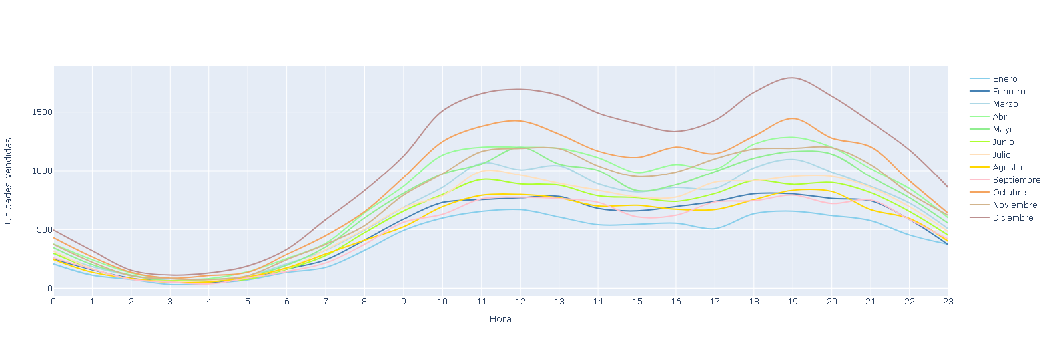

*Figura 2.1: Unidades vendidas por hora en diferentes meses*

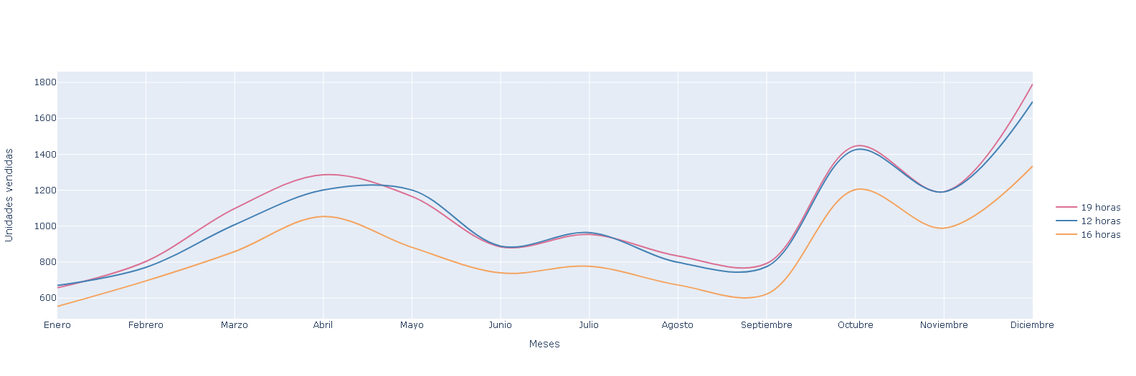

*Figura 2.2: Unidades vendidas en horas específicas*

En las figuras 2.1 y 2.2, se analizan los patrones de ventas por hora a lo largo del año, centrándonos en los momentos ideales del día para presentar publicidad y aumentar la probabilidad de compra. También se examina cómo cambian estos patrones de ventas por hora a lo largo del año y si existen modificaciones en las ventas durante las horas de mayor actividad en diferentes meses.

* ¿Cuál es el momento ideal del día para presentar la publicidad y aumentar la probabilidad de compra?

Para determinar el momento ideal del día para presentar publicidad y potenciar la probabilidad de compra, se observaron los datos de ventas por hora. Las horas más propicias para ello suelen ser:

* Por la mañana, entre las 10:00 y las 12:00.
* En la noche, alrededor de las 19:00 (7:00 PM).

Estos períodos muestran consistentemente un aumento en las ventas, sugiriendo que los consumidores están más propensos a realizar compras en estos momentos del día.

* ¿Cómo cambian los patrones de ventas por hora a lo largo del año?

Los patrones de ventas por hora presentan fluctuaciones significativas a lo largo del año. Generalmente, tienden a aumentar en las horas de la mañana (10hs - 12hs) y a la hora de la cena (19hs - 20hs). Sin embargo, estos patrones pueden variar según la estacionalidad y las tendencias del mercado, lo que indica la importancia de adaptar las estrategias comerciales en consecuencia.

*(Figura 2.1: Unidades vendidas por hora en diferentes meses)*

* ¿Hay modificaciones en los patrones de ventas durante las horas de mayor actividad en los distintos meses?

Si bien podemos observar un aumento significativo en las ventas a las 12:00 PM y a las 7:00 PM en comparación con las ventas a las 4:00 PM en la Figura 2.2, es importante destacar que el factor determinante para el volumen de ventas es el mes del año, es decir, el patrón de ventas en las horas de mayor actividad es directamente proporcional al mes analizado.

*(Figura 2.2: Unidades vendidas en horas específicas)*

1. **Distribución de ventas por ubicación:**

*Figura 3.1: Cantidad de ventas por Ciudades*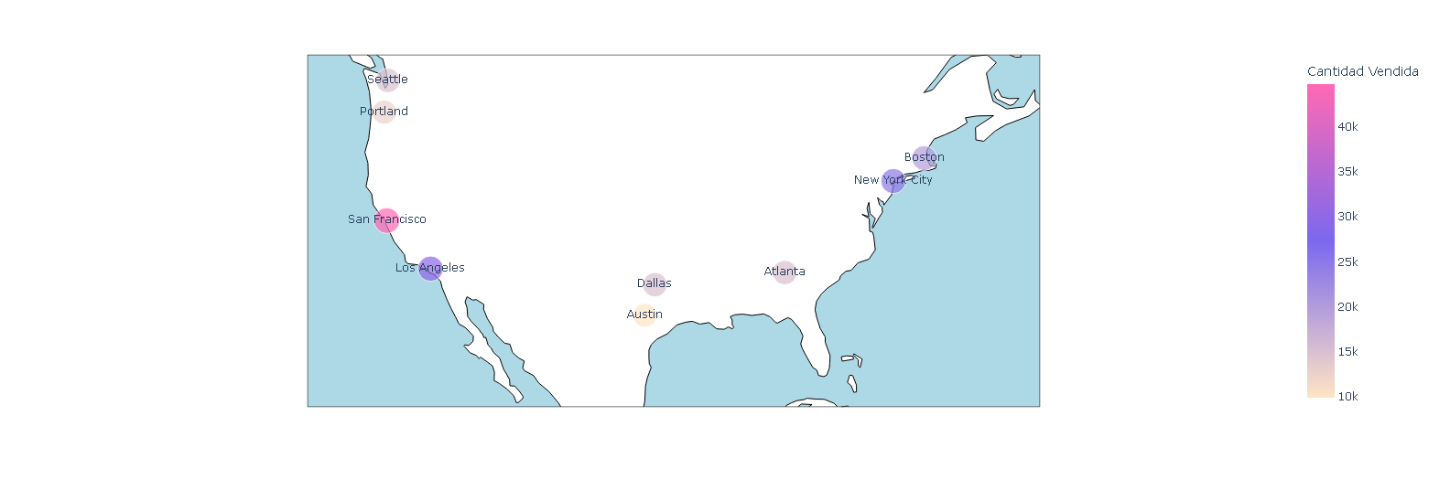

*Figura 3.2: Cantidad de ventas por Estado*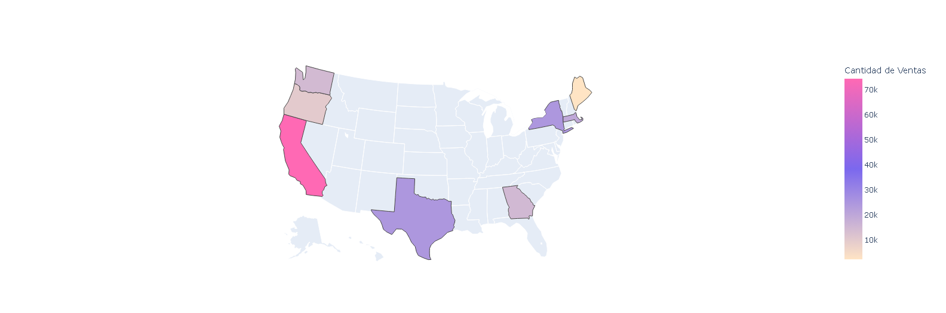

*Figura 3.3: Cantidad pedida por mes y Estado*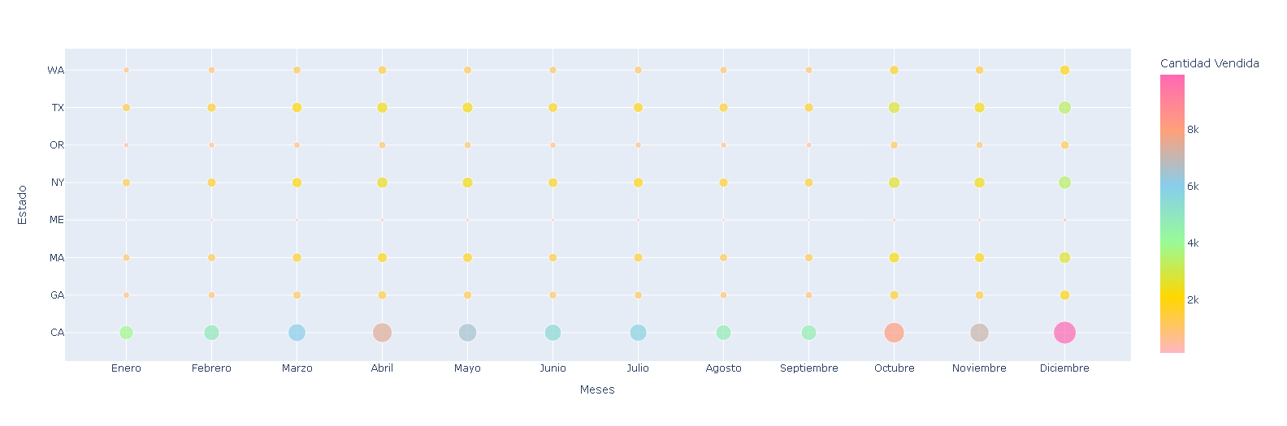

* ¿En qué ciudades se han registrado las mayores ventas?

Las ciudades con las mayores ventas son cruciales para comprender los mercados más fuertes. Según los datos proporcionados *(Figura 3.1: Cantidad de ventas por Ciudades)*, las ciudades con las mayores ventas son:

* San Francisco, con 44,732 unidades vendidas.
* Los Ángeles, con 29,605 unidades vendidas.
* Nueva York, con 24,876 unidades vendidas.

Estas ciudades destacan por su alto volumen de ventas y pueden ser áreas estratégicas para enfocar esfuerzos de marketing y expansión comercial.

* ¿Cómo se comparan las ventas en diferentes estados o regiones?

Como se muestra en la Figura 3.2, se analizaron los datos de cantidad pedida por estado. Los estados con mayores ventas son:

* California (CA), con un total de 74,337 unidades vendidas.
* Texas (TX), con 24,725 unidades vendidas.
* Nueva York (NY), con 24,876 unidades vendidas.

Estos estados representan una parte significativa de las ventas totales y son esenciales para la estrategia de expansión y distribución.

*(Figura 3.2: Cantidad de ventas por Estado)*

* ¿Existe variación en las ventas por estado a lo largo de los meses?

Para evaluar si existe variación en las ventas por estado a lo largo de los meses, se analizaron los datos de cantidad pedida por estado y mes. Algunos hallazgos clave incluyen:

* California (CA) muestra un aumento constante en las ventas a lo largo del año, con un pico en diciembre, lo que podría relacionarse con la temporada navideña.
* Georgia (GA) tiene un patrón similar de crecimiento de ventas, con un pico en diciembre.
* Massachusetts (MA) también exhibe un aumento en las ventas durante el año, especialmente en diciembre.
* Los otros estados (ME, OR, TX, WA) muestran patrones de ventas similares, con aumentos estacionales en diciembre y, en algunos casos, en octubre.

Un hallazgo significativo es que en California, el estado con las mayores ventas, incluso en el peor mes registrado (Enero), se vendieron más unidades que en el mejor mes de otros estados. Esto se evidencia en la figura 3.3, donde se observa que las ventas en California superan consistentemente a las de otros estados, lo que demuestra la importancia de este mercado.

(*Figura 3.3: Cantidad pedida por mes y Estado*)

1. **Análisis del producto más vendido:**

*Figura 4.1: Cantidades vendidas por mes del producto más vendido*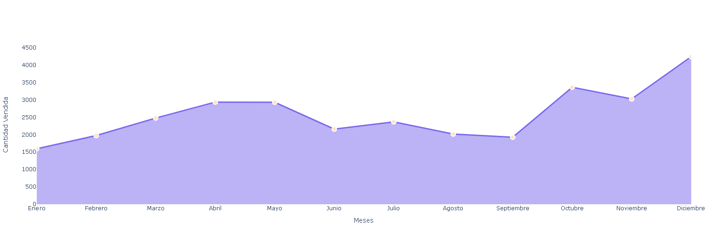

* ¿Cuál es el producto más vendido en general y en cada mes?

El producto más vendido en todos los meses analizados fue las baterías AAA

*(Figura 4.1: Cantidades vendidas por mes del producto más vendido)*.

* ¿Qué factores crees que han contribuido al éxito de ese producto en particular?

Varios factores pueden haber contribuido al éxito constante de las baterías AAA:

* Demanda constante: Las baterías AAA son un producto de consumo esencial en la vida cotidiana, utilizadas en una variedad de dispositivos electrónicos, desde controles remotos hasta juguetes y linternas. Esta demanda constante garantiza una base sólida de ventas a lo largo del año.
* Tamaño estándar: Las baterías AAA tienen un tamaño estándar ampliamente aceptado en la mayoría de los dispositivos electrónicos. Esto hace que sean compatibles con una amplia gama de productos, lo que aumenta su atractivo para los consumidores.
* Precios accesibles: En general, las baterías AAA suelen tener precios accesibles en comparación con otras fuentes de energía. Esto puede influir en la elección de los consumidores al momento de la compra.

1. **Tendencia ventas:**

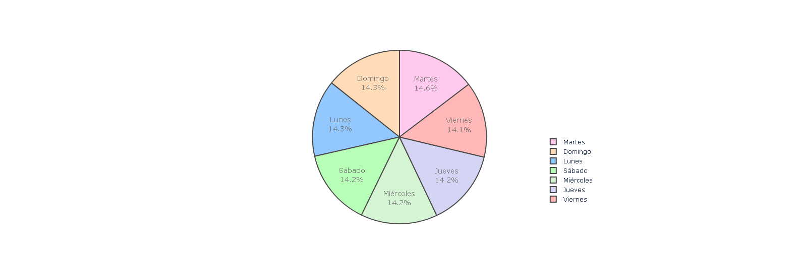

*Figura 5.1: Distribución de ventas por día de la semana*

*Figura 5.2: Unidades vendidas por día de diferentes meses*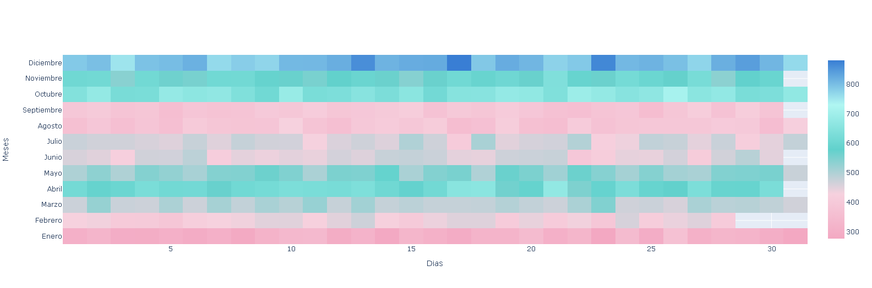

* ¿Cómo varían las ventas a lo largo de los diferentes días de la semana?

En cuanto a las ventas por día de la semana, se puede observar (Figura 5.1) que las ventas no varían significativamente a lo largo de los días de la semana

* ¿Se observa alguna diferencia significativa en las ventas entre los días laborables y los fines de semana?

En general, no se observa una diferencia significativa en las ventas entre los días laborables (lunes a viernes) y los fines de semana (sábado y domingo). Los días laborables tienen números de ventas similares a los fines de semana, lo que sugiere que los consumidores mantienen un patrón de compra constante a lo largo de la semana.

* ¿Existe alguna tendencia o patrón en las ventas que se repita a lo largo de los días en los diferentes meses?

Como puede observarse en la figura 5.2, hay una variación significativa en las ventas entre los diferentes meses del año. Sin embargo, no se observa un patrón claro en las ventas a lo largo de los días de cada mes.

1. **Impacto de eventos especiales en las ventas:**

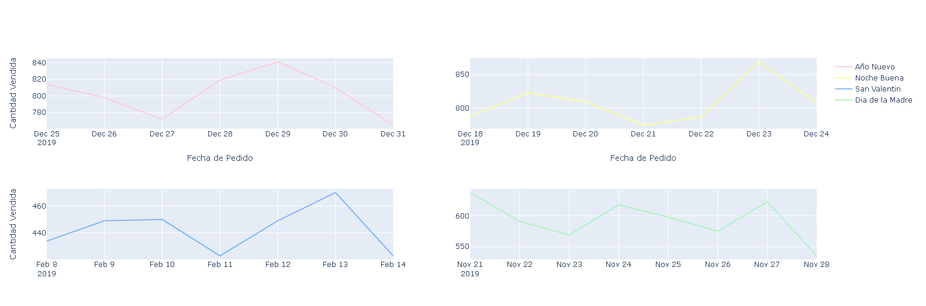

*Figura 6.1: Ventas en días cercanos a eventos especiales*

En la Figura 6.1 se aprecian las ventas en días cercanos a eventos especiales, como días festivos y ocasiones especiales. El objetivo es determinar si se ha observado algún aumento o disminución significativa en las ventas durante estos períodos y cómo se ha manifestado ese impacto.

* ¿Se ha observado algún aumento o disminución significativa en las ventas en días cercanos a eventos especiales, como días festivos?

Se ha observado un patrón significativo en las ventas en días cercanos a eventos especiales, como días festivos. En las cuatro semanas analizadas, se puede notar una disminución en las ventas justo en el día festivo de cada evento. A continuación, se describen los eventos específicos y cómo se manifestó ese impacto:

1. Semana Correspondiente a Año Nuevo:

Durante la semana correspondiente a Año Nuevo (del 25 de diciembre al 31 de diciembre de 2019), se observa una disminución gradual en las cantidades pedidas, con un mínimo el 31 de diciembre. Esto sugiere que los consumidores podrían estar ocupados o viajando durante la celebración de Año Nuevo, lo que resulta en una disminución de las compras, especialmente en el día festivo.

1. Semana Correspondiente a Navidad:

En la semana cercana a la Navidad (del 18 de diciembre al 24 de diciembre de 2019), las cantidades pedidas muestran una tendencia ascendente, con un pico el 23 de diciembre. Sin embargo, el día de Noche Buena (el 24 de diciembre) marca un descenso significativo en las ventas. Esto indica que las compras de último minuto antes de la Navidad son comunes, pero las ventas disminuyen en el día festivo en sí.

1. Semana Correspondiente a San Valentín:

En la semana de San Valentín (del 8 de febrero al 14 de febrero de 2019), se observa un aumento en las cantidades pedidas, alcanzando un pico el 13 de febrero. Sin embargo, el día de San Valentín (el 14 de febrero) muestra una disminución en las ventas en comparación con el día anterior, lo que sugiere que las compras se realizan principalmente antes del evento.

1. Semana Correspondiente al Día de la Madre:

Durante la semana cercana al Día de la Madre (del 21 de noviembre al 28 de noviembre de 2019), se aprecia un incremento en las cantidades pedidas, con un pico el 24 de noviembre. Nuevamente, el día del Día de la Madre (el 28 de noviembre) marca una disminución en las ventas en comparación con el día anterior, resaltando la tendencia de que las compras se realizan antes del día festivo.

* ¿Qué eventos específicos han tenido un impacto notable en el comportamiento de las ventas y cómo se manifestó ese impacto?  
    
  Los cuatro eventos analizados tuvieron un impacto notable, en todos se observa un aumento considerable previo al día de festividad.

1. **Pregunta adicional:**

Figura 7.1: Cantidad vendida por estación y mes

* ¿Cómo varía el comportamiento de las ventas en línea a lo largo de las estaciones del año?

El comportamiento de las ventas en línea varía significativamente a lo largo de las estaciones del año. Aquí se presentan las diferencias notorias entre los meses de cada estación (Figura 7.1):

* Invierno (Diciembre - Marzo): Las ventas en línea durante el invierno son altas en general, con un pico particularmente notable en febrero, donde se registra la mayor cantidad de ventas en línea. Sin embargo, es interesante destacar que, a pesar de que diciembre solo abarca desde el 21 al 31 de ese mes, las ventas en línea en ese corto período son notables y casi alcanzan a los otros meses de la estación de invierno.
* Primavera (Marzo - Junio): Las ventas en línea en la primavera tienden a aumentar gradualmente a medida que avanza la estación. Marzo marca el comienzo de esta estación con ventas moderadas, pero en abril y mayo, las ventas en línea experimentan un aumento significativo. Junio mantiene cifras sólidas, lo que indica una estabilidad en la demanda durante la primavera.
* Verano (Junio - Septiembre): El verano comienza en junio, y en este mes las ventas en línea son bajas debido a que solo tiene 9 días en esta estación. Sin embargo, las ventas aumentan considerablemente en julio y agosto, lo que sugiere que los consumidores realizan más compras en línea durante los meses de verano. En septiembre, las ventas en línea vuelven a disminuir, pero se mantienen en niveles moderados.
* Otoño (Septiembre - Diciembre): En otoño, las ventas en línea son relativamente moderadas al principio de la estación, pero experimentan un aumento significativo a medida que avanzan los meses. El último trimestre del año destaca por tener los meses con las ventas más altas en línea. Esta tendencia se debe en gran medida a las festividades que se celebran durante estos últimos meses, lo que impulsa la demanda en línea y concentra las ventas en ese período.
* ¿Encontramos diferencias notorias entre los meses de cada estación?  
    
  Si, las diferencias son las que se observan en la Figura 7.1 y en lo anteriormente mencionado. Estas diferencias en los patrones de ventas entre los meses de cada estación pueden deberse a diversos factores, como festividades, cambios estacionales en la demanda de productos específicos y estrategias de marketing estacionales.

1. Conclusión

Este análisis proporciona una comprensión profunda del comportamiento de las ventas mensuales en línea. A lo largo de este informe, hemos respondido a preguntas clave donde se han explorado diversas facetas del comportamiento de los consumidores y los factores que influyen en las ventas. Estos descubrimientos son esenciales para la toma de decisiones estratégicas y la optimización de recursos.

En resumen, destacamos los siguientes hallazgos:

* Patrón de ventas por horas:Se exploró si existen diferencias significativas en los patrones de ventas durante las diferentes horas del día. Esto puede ser útil para identificar segmentos de tiempo clave en los que se pueden implementar estrategias específicas para maximizar las ventas.
* Distribución de ventas por ubicación: Se identificaron las ciudades con mayores ventas y se compararon las ventas en diferentes estados y regiones, revelando diferencias significativas.
* Producto más vendido: Se identificó el producto más vendido y se analizaron los factores que contribuyen a su éxito sostenido.
* Tendencias en ventas: Se descubrieron patrones y tendencias que se repiten a lo largo de los días observando las ventas entre días laborables y fines de semana.
* Impacto de eventos especiales: Se observó un aumento o disminución significativa en las ventas en días cercanos a eventos especiales, y se identificaron eventos específicos que tuvieron un impacto notable.
* Variación estacional: Se identificó una variación estacional en las ventas, con picos durante el verano y las festividades de fin de año, y disminuciones durante ciertos períodos del año.

### Recomendaciones

Si bien el análisis está limitado a los datos disponibles y puede no considerar todos los factores. Futuras investigaciones podrían explorar áreas específicas en mayor detalle. Aún así, los resultados indican áreas de oportunidad, como la optimización de la publicidad y la mejora de la satisfacción del cliente, que pueden ser clave para el crecimiento y el éxito continuo de la empresa en el futuro.

* Optimización de la publicidad: Basado en el análisis de patrones de ventas por hora, se recomienda enfocar los esfuerzos de publicidad y marketing en los momentos del día en que se observan picos de actividad de compra. Esto puede incluir campañas específicas durante las horas punta.
* Expansión geográfica: Dado que se identificaron ciudades con ventas significativas, se recomienda considerar una expansión focalizada en esas áreas para aprovechar al máximo su potencial de mercado. Esto podría incluir estrategias de marketing geográficamente dirigidas.
* Promociones estacionales: Con base en los datos de las estaciones se observaron aumentos notables en las ventas durante las festividades de fin de año y otras ocasiones especiales, se recomienda planificar y ejecutar promociones estacionales específicas con anticipación para capitalizar estas oportunidades.
* Plan de continuidad de negocios: Con el fin de mitigar riesgos relacionados con eventos especiales que puedan afectar las ventas, se sugiere desarrollar un plan de continuidad de negocios que aborde cómo mantener la operación y las ventas durante situaciones inesperadas, como pandemias o desastres naturales.
* Seguimiento de tendencias del mercado: Se recomienda establecer un sistema de seguimiento de tendencias del mercado para mantenerse al tanto de cambios en la demanda del consumidor, avances tecnológicos y otros factores que puedan afectar las ventas. Esto permitirá adaptar rápidamente las estrategias comerciales.

Estas recomendaciones están diseñadas para ayudar a las empresas a aprovechar las oportunidades identificadas y abordar los desafíos para un crecimiento sostenible y el éxito continuo en el mercado. Al implementar estas recomendaciones, la empresa estará mejor posicionada para maximizar su rendimiento y satisfacer las necesidades cambiantes de los clientes.

Agradecemos la oportunidad de contribuir a este análisis y esperamos que este informe sea una guía valiosa en el viaje de la empresa hacia el éxito.